XX112 Scheda creata il 16 aprile 2023

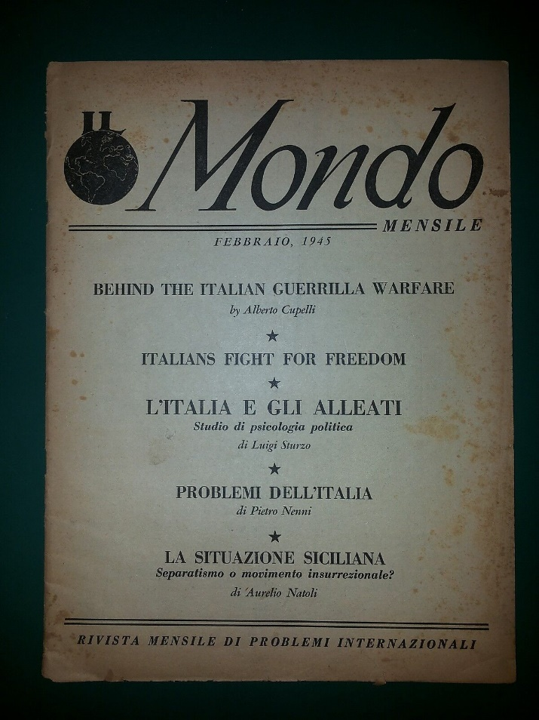
Descrizione storico-bibliografica
Il *mondo : cronaca e critica settimanale. - Anno 1, n. 1 (dicembre 1905)- . - Napoli : Tip. Moderna, 1905-1906. – 1 volume ; 49 cm. ((Mensile da anno 2, n. 3/4/5/6/7 (luglio 1906). - Il formato varia: 55 cm ; poi 28 cm da anno 2, n. 3/4/5/6/7 (luglio 1906). - CUBI 391304. - BNI 1906-1128. - CFI0358760; CFI0312996

Il *mondo : rivista politica, letteraria e finanziaria. - Aprile 1907-anno 2, n. 3 (marzo 1908). - Roma : [s. n.], 1907-1908. - 2 volumi : ill. ; 33 cm. ((Mensile. - CFI0309819

Il *mondo : periodico mensile. - Anno 1, n. 1 (gennaio 1912)-anno 1, n. 9 (1912). - S. Remo : Tip. Cattolica, 1912. - 1 volume ; 44 cm. - CUBI 391526. - BNI 1912-1828. - CFI0358792

*Mondo : rivista mensile d'argomenti vari fondata da Mario Sinibaldi. - Anno 1, n. 1 (aprile 1935). - Milano : Tip. Ponti e C., 1935. - 1 volume ; 4. - CUBI 391532. - BNI 1936-844. - CFI0358796

Il *mondo : rivista mensile di problemi internazionali. - New York : Il Mondo Publishing, 1938-1946. – 9 volumi ; 31 cm. ((Descrizione basata su: anno 3 , n. 1 (gennaio 1940). - TO00207861
Titolo parallelo: The *world : a monthly

Il *mondo : an Italian daily with American ideals. - Anno 1, n. 1 (8 settembre 1941)- . - New York : Il mondo publishing co., 1941. – 1 volume : ill. ; 59 cm. ((Quotidiano. - LO11052450

